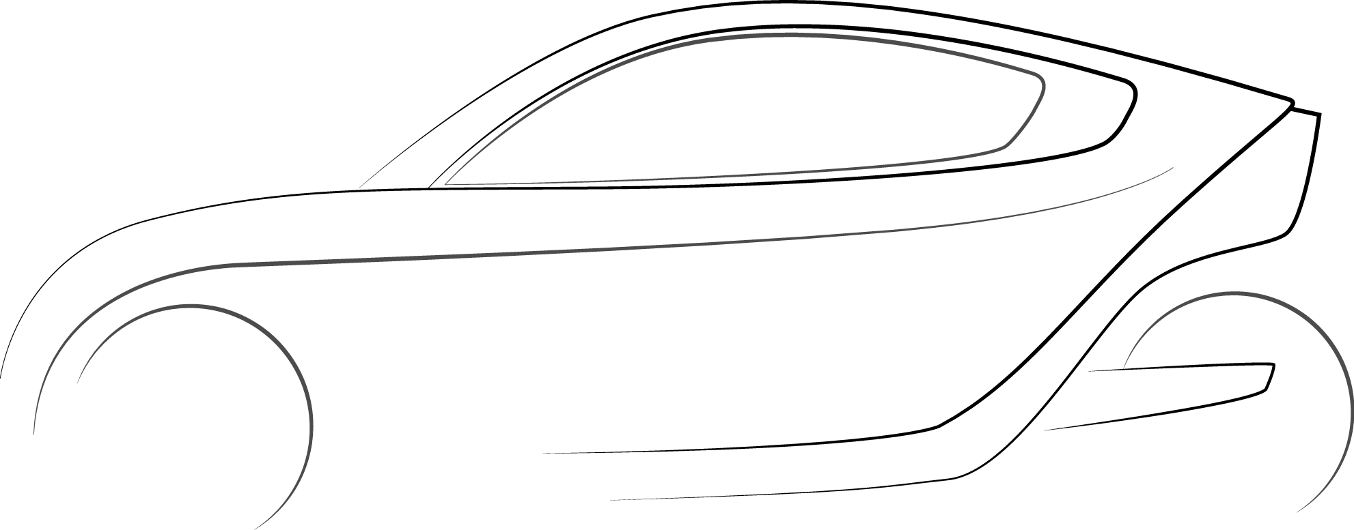

COMMUNIQUE DE PRESSE

E-Car 333 100% électrique et belge !
(distribué à l’occasion du lancement de la société, 6 mois entre les 2 salons janvier 2015 – janvier 2016)
Le véhicule le plus médiatisé du dernier salon de l’Auto a toutes les chances de donner, à la Belgique, sa carte de visite dans l’innovation et la mobilité moins impactante.
L’ECAR333 concept de véhicule électrique et belge dont le prototype avait été présenté lors du Salon de l’Auto de janvier 2015 et qui avait fait grande sensation, poursuit son aventure.
Après un très encourageant accueil de la part de la presse et du public, la décision a été prise d’aller de l’avant !

Une équipe complémentaire et concernée
6 mois après le salon, Xavier Van der Stappen, porteur du projet, annonce la création d’une société chargée de construire, d’assembler et de vendre le véhicule. La société « ECAR Belgian Green Vehicle » a rassemblé quatre investisseurs fondateurs belges, tous impliqués dans les énergies renouvelables et/ou le secteur de la mobilité.
Il s’agit de Thierry Deflandre, directeur du circuit de Zolder, précurseur de la promotion de l’électromobilité en Belgique, il est également ancien importateur automobile et assurera la co-gérance de la société,
Laurent Minguet, entrepreneur liégeois, fondateur d’EVS est à la tête de Groupe Horizon, une société immobilière de logements à très basse consommation, équipés des bornes de recharge électrique,
Le fonds ADOXA créé par Willy Sonck,investit dans des projets durables dans les domaines techniques, de l’habitat et de la culture,
et Patrick Naeyaerts, à la tête d’une société spécialisée dans le photovoltaïque et importateur de véhicules électriques, notamment de motos et scooters ainsi que de batteries.

Les « Ateliers Jean Delcourt », une ETA de Grâce-Hollogne (Entreprise de travail adapté), participera à l’élaboration du concept et notamment des carrosseries en lin. Cette société promeut l’insertion des travailleurs moins valides ou défavorisés. Cette dimension sociale donne tout son sens au projet volontairement solidaire, durable et ancré en Belgique. Les Ateliers Jean Delcourt ont fêté leur 50 ans en juin de cette année.
La société IOL Strategic Design, quant à elle, assurera le développement du design et des diverses versions.

Le projet bénéficie d’un financement de la Région Wallonne sous forme d’une avance remboursable, équivalent à 70% du budget de la première année.
Une seconde levée de fonds sera faite en janvier 2016 afin d’assurer la production de la première série. Les initiateurs d’ECAR recherche déjà des investisseurs pour la seconde phase.

Vers le prochain salon
Xavier Van der Stappen et son équipe ont bon espoir de présenter, au prochain salon de l’Auto de janvier 2016, un véhicule de série. Les premiers bons de commandes devraient être officiellement signés à cette occasion. Si le modèle sera prêt pour le salon, il constituera une première mondiale.

Prioritairement destiné à équiper des flottes de collectivités (régions, villes, communes, services publiques, sociétés…) l’ECAR ne sera pas tout de suite à disposition des automobilistes qui devront attendre sans doute un an ou deux pour pouvoir rouler belge et électrique !

ECAR, un concept étonnant
Pour rappel, l’ECAR 333 est un véhicule électrique à trois roues, à la carrosserie en lin, conçu et réalisé en Belgique sur le principe du retour à la simplicité, intégrant les nouvelles technologies et l’utilisation de l’électricité comme unique « carburant ». ECAR s’engage dans un projet sociétal avec une fabrication locale, de la main d’œuvre locale pour un marché local et vise la réduction de l’impact de la mobilité individuelle sur le milieu.
L’ECAR a été conçu pour être le plus économique possible, le plus rationnel et composé de matières bio-sourcées et recyclées. ECAR devrait également offrir des tarifs abordables qui varieront en fonction de l’autonomie souhaitée (de 100 à 300 km).
L’ECAR se décline en véhicules utilitaires, de liaison ou de loisir. Un seul châssis peut recevoir plusieurs finitions de carrosseries. Le véhicule sera facile d’entretien et son assemblage fait appel à des composantes existantes.
Le but de la société est de produire 500 véhicules par an à l’horizon 2020.

E-Story
L’histoire de l’ECAR débute en 2010, suite à un voyage en prototype électrique de Copenhague (conférences sur le Climat) à Cape Town (Coupe du Monde de Football) qui connut de bien nombreuses pannes techniques, obligeant Xavier Van der Stappen à se plonger dans la technique. Suite à ce périple de sensibilisation aux enjeux de demain, est né le désir de rendre fiable économiquement une solution de mobilité électrique conçue et produite localement.
Un premier véhicule léger est équipé d’une motorisation et de batteries et va parcourir 40 000 kilomètres en 3 ans sur route ouverte en utilisation courante.
En 2012, un premier prototype à deux places est présentée au Salon de l’Auto. Dessiné par l’architecte Pierre Lallemand, l’I-CARE RACING a la particularité d’être en acier recyclé pour le châssis, en lin pour la carrosserie et en bois pour les flancs. Le véhicule va parcourir des milliers de kilomètres au circuit de Zolder afin de valider les choix techniques.
En 2014, l’intervention de la société IOL permet de présenter un design qui servira de test lors du salon de janvier 2015. l’ECAR est présentée dans le très prestigieux hall des DREAM CARS.
Fin mars 2015, la société est créée à l’initiative de ses deux fondateurs, son concepteur Xavier Van der Stappen et Thierry Delfandre dynamique stratège financier directeur du circuit de Zolder.

VISUELS :
- logo ECAR
- visuel salon 2015
- photo salon 2015

Contacts presse : info@ecar333.be
Website : www.icare333.be
Xavier Van der Stappen, ± 32 – 0478236785 - ECAR BELGIAN GREEN VEHICLE sprl

